**Бланк заявление на участие в программе**

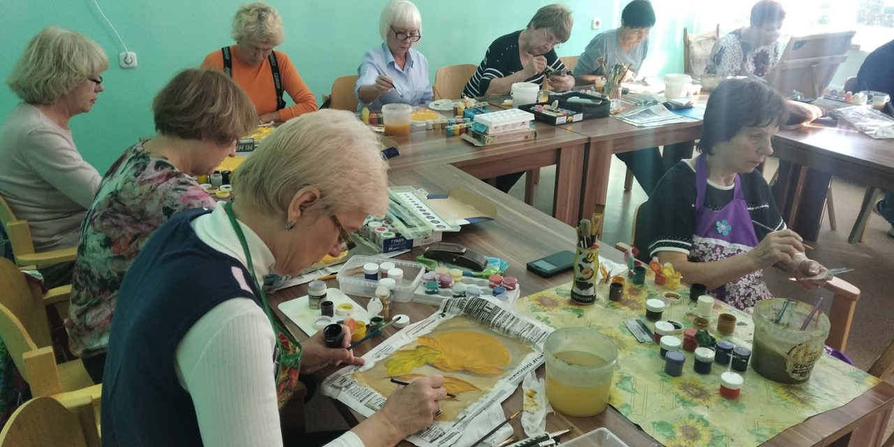

|  |  |
| --- | --- |
| 1. Наименование проекта: | **Художественная мастерская «Творить. Любить. Чувствовать»** |
| 2. Организация – реципиент: | Государственное учреждение «Жодинский территориальный центр социального обслуживания населения»  Адрес: Минская область, г. Жодино, ул. Советская, 21.  e-mail: [zhodino.r-tc@mintrud.by](mailto:zhodino.r-tc@mintrud.by)  Контактное лицо:  Комар Татьяна Владимировна, директор, телефон +375 1775 54409, +375 1775 48398; |
| 3. Цели проекта: | Создание и оснащение художественной мастерской необходимым оборудованием, которая позволит людям с ограниченными возможностями обучиться приёмам и техникам рисования. В рамках данной мастерской планируется организация вернисажей и выставок работ участников проекта, проведение мастер-классов с художниками для отработки различных техник рисования, изготовление сувениров и декоративная роспись предметов быта.  Открытие данной мастерской поможет людям с ограниченными возможностями почувствовать себя действительно нужными, получить новые навыки, улучшить своё физическое состояние, получить психологическую поддержку, продлить социальную активность, расширить круг общения. |
| 4. Детализация проекта: | 1. Подготовка и оборудование помещения для проведения занятий; 2. Закупка и установка специального оборудования такого как: - МФУ (многофункциональное устройство – принтер, сканер, ксерокс) цветной,  - проектор,  - звуковая система,  - этюдники,  - мольберты.  Итого: 9500 рублей. |
| 5. Возможное содействие со стороны Республики Беларусь: | Освобождение от налога на прибыль, самостоятельный монтаж и установка оборудования. |